1问题一：
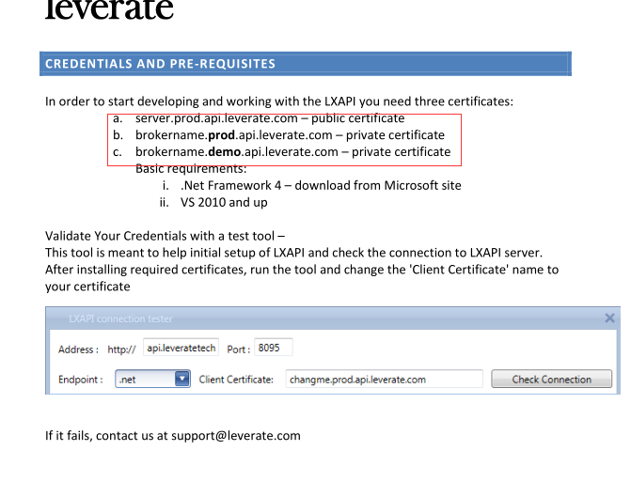
上面的a.b.c,3个证书怎么安装？

- 问题二：
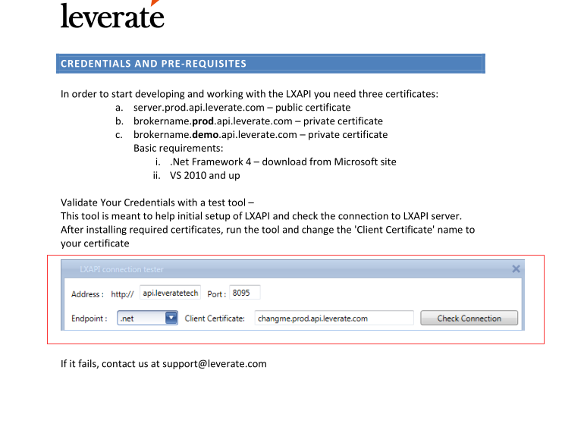
这个测试工具是否能提供？

- 问题三：
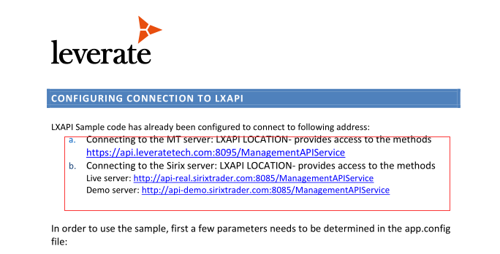
这几个网址在添加Service References 的时候是访问失败的

